Documentação Técnica
Dashboard FinOps AWS
Datalake S3, Athena, PostgreSQL, Metabase e ETL de custos AWS
Campo | Valor
Status | Funcional - dashboard executivo em operação
Data da documentação | 04/08/2026
Conta AWS piloto | 800168045394
Região principal | us-east-2
Público-alvo | TI, Cloud/Infra, FinOps, Gestão e Financeiro

Este documento consolida a solução implementada até o momento para centralizar, tratar e visualizar custos AWS em um dashboard executivo. O foco é registrar o estado atual, a arquitetura, os componentes, o fluxo de dados, as rotinas operacionais e os próximos passos.

Visão atual do dashboard
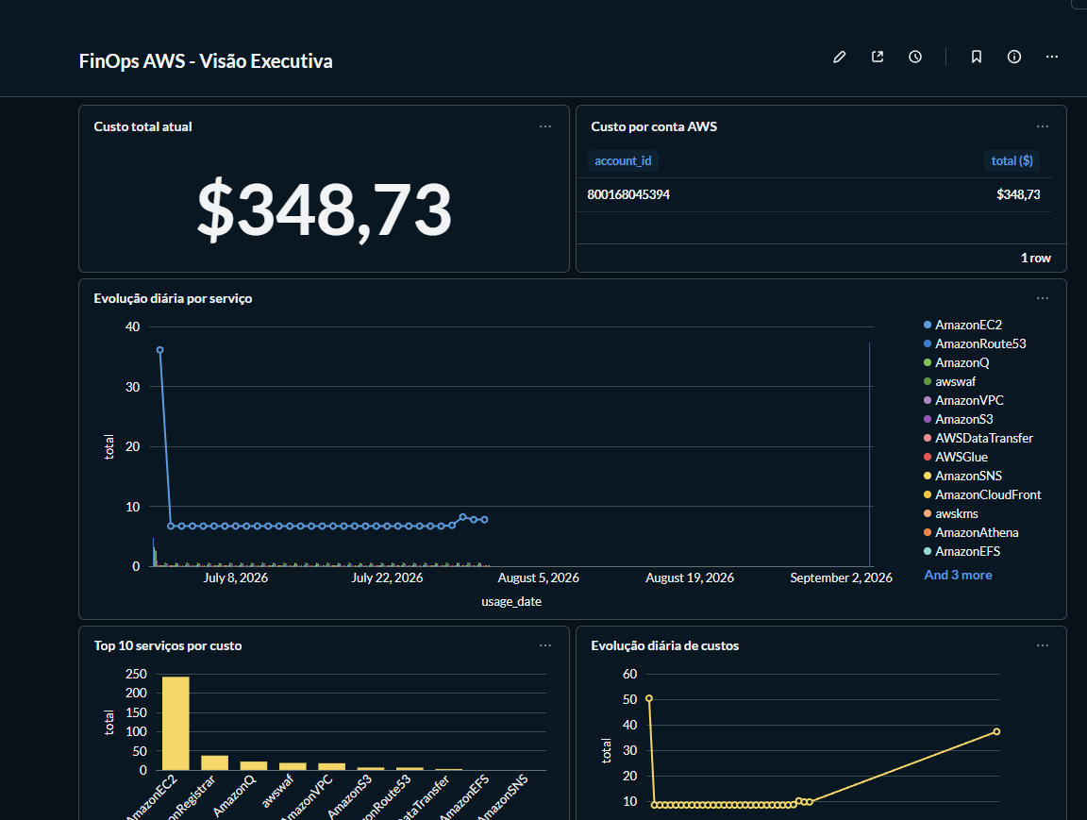
Figura 1 - Dashboard FinOps AWS em funcionamento no Metabase.

1. Resumo executivo
Foi implementado um pipeline funcional de FinOps para AWS, partindo do Cost and Usage Report via Data Exports, armazenando dados brutos em S3, consultando via Athena/Glue, processando por ETL Python e carregando dados tratados no PostgreSQL. O Metabase consome o PostgreSQL e apresenta o dashboard executivo.
O modelo atual foi escolhido porque entrega valor rápido para gestão sem depender de AWS Organizations e sem exigir ferramenta externa paga logo no MVP. A arquitetura mantém o dado bruto no S3 para auditoria e usa PostgreSQL como camada de consumo para dashboards rápidos e controláveis.
Componente | Status | Observação
S3 Datalake | OK | Bucket criado e recebendo CUR/Data Export
Data Export CUR 2.0 | OK | Export finops-cur2-daily com status HEALTHY
Athena/Glue | OK | Tabela, view e partição criadas; Athena lê os dados
EC2 | OK | Instância Ubuntu rodando Docker, PostgreSQL e Metabase
PostgreSQL | OK | Tabelas populadas pelo ETL
Metabase | OK | Dashboard executivo em funcionamento
ETL | OK manual | Script Athena -> PostgreSQL validado manualmente
Automação diária | Pendente | Criar agendamento via cron/systemd

2. Objetivo da solução
A solução foi desenhada para permitir acompanhamento centralizado dos gastos AWS, começando por uma conta piloto, com capacidade de expansão para múltiplas contas sem depender inicialmente do AWS Organizations.
- Visualizar custo total atual em USD.
- Acompanhar custo por conta AWS.
- Identificar serviços com maior custo.
- Acompanhar evolução diária do consumo.
- Manter histórico bruto em S3 para auditoria e reprocessamento.
- Ter uma base SQL simples no PostgreSQL para dashboards, relatórios e futuras automações.

3. Arquitetura implementada
A arquitetura implementada separa a camada bruta, analítica, operacional e visual. Isso reduz retrabalho e permite trocar a camada de dashboard futuramente sem perder o histórico de custos.
AWS Data Exports / CUR 2.0
↓
S3 Datalake: finops-aws-cost-datalake-800168045394
↓
Glue Data Catalog + Athena
↓
View Athena: finops.cur_raw
↓
Script Python ETL na EC2
↓
PostgreSQL local em Docker
↓
Metabase
↓
Dashboard FinOps AWS - Visão Executiva
Camada | Tecnologia | Função
Origem | AWS Data Exports / CUR 2.0 | Geração diária dos dados de custo e uso AWS
Armazenamento bruto | Amazon S3 | Datalake financeiro e histórico bruto
Catálogo/consulta | Glue Data Catalog + Athena | Schema, partição e consulta SQL sobre Parquet
Processamento | Python ETL | Consulta Athena e carga no PostgreSQL
Banco operacional | PostgreSQL 16 | Dados agregados para dashboard
Visualização | Metabase | Dashboard executivo e cards

4. Recursos e configurações atuais

4.1 AWS
Item | Valor
Conta AWS piloto | 800168045394
Região operacional | us-east-2
Bucket S3 | finops-aws-cost-datalake-800168045394
Prefixo CUR | raw/aws/cur/account_id=800168045394
Export | finops-cur2-daily
Formato | Parquet
Granularidade | Daily
Resource IDs | Habilitado
Status do export | HEALTHY

4.2 Athena e Glue
Item | Valor
Database bruto gerado | finops-cur2-daily
Tabela bruta | finops_cur2_daily
Database de consumo | finops
View limpa | finops.cur_raw
Partition key | billing_period
Partição criada | billing_period='2026-07'
Localização da partição | .../finops-cur2-daily/data/BILLING_PERIOD=2026-07/
Linhas lidas no Athena | 7.732 no momento da validação

4.3 EC2 e containers
Item | Valor
Sistema | Ubuntu em EC2
IP privado observado | 172.31.45.177
Stack | Docker Compose
Container Metabase | metabase/metabase:latest
Container PostgreSQL | postgres:16
Porta Metabase | 3000/tcp
PostgreSQL exposto | Somente local: 127.0.0.1:5432
Role IAM associada | FinOpsEC2Role

5. Pipeline de dados
O pipeline começa no Data Export da AWS e termina nos cards do Metabase. A camada PostgreSQL não armazena o CUR bruto; ela recebe apenas os dados agregados necessários para dashboard e análise gerencial.
Etapa | Ação | Descrição
1 | AWS gera CUR/Data Export | Export diário em Parquet no bucket S3
2 | S3 recebe arquivos | Arquivos em raw/aws/cur/account_id=...
3 | Glue/Athena cataloga dados | Tabela finops_cur2_daily e partição billing_period
4 | View Athena simplifica acesso | View finops.cur_raw evita uso direto do database com hífen
5 | ETL consulta Athena | Script Python executa SQL e baixa resultado CSV
6 | ETL grava PostgreSQL | Upsert em aws_monthly_costs e aws_daily_costs
7 | Metabase consulta PostgreSQL | Cards e dashboard executivo são renderizados

6. Estrutura do S3 Datalake
s3://finops-aws-cost-datalake-800168045394/
raw/
aws/
cur/
account_id=800168045394/
finops-cur2-daily/
crawler-cfn.yml
data/
BILLING_PERIOD=2026-07/
finops-cur2-daily-00001.snappy.parquet
execution_status/
execution_status.parquet
metadata/
BILLING_PERIOD=2026-07/
finops-cur2-daily-Manifest.json
finops-cur2-daily-create-table.sql
athena-results/
docs/
processed/
curated/
A estrutura mantém os dados brutos isolados em raw. As pastas processed e curated foram previstas para evolução futura, mas o consumo atual está sendo feito por Athena e PostgreSQL.

7. Configuração do Athena e particionamento
A AWS gerou o arquivo create-table.sql, utilizado para criar a tabela no Athena. Durante a implantação, foi necessário criar manualmente a partição do mês 2026-07, pois a tabela esperava a partition key billing_period, enquanto o caminho no S3 foi gerado como BILLING_PERIOD=2026-07.
ALTER TABLE finops_cur2_daily
ADD IF NOT EXISTS PARTITION (billing_period='2026-07')
LOCATION 's3://finops-aws-cost-datalake-800168045394/raw/aws/cur/account_id=800168045394/finops-cur2-daily/data/BILLING_PERIOD=2026-07/';
View principal: A view limpa criada no database finops foi:
CREATE OR REPLACE VIEW finops.cur_raw AS
SELECT *
FROM "finops-cur2-daily".finops_cur2_daily;

8. Banco PostgreSQL
O PostgreSQL é a camada operacional para dashboard. Ele não guarda o CUR bruto completo; guarda dados agregados e tabelas de apoio.
Tabela | Função
cloud_accounts | Cadastro e classificação das contas AWS
aws_daily_costs | Custo diário por conta, serviço e região
aws_monthly_costs | Custo mensal por conta e serviço
cloud_budgets | Orçamentos manuais/futuros por conta, unidade ou centro de custo
cost_alerts | Alertas de custo a serem gerados futuramente

Carga atual: Dados carregados na validação inicial:
Tabela/Indicador | Valor
aws_monthly_costs | 14 linhas
aws_daily_costs | 399 linhas
Total no dashboard em 04/08/2026 | US$ 348,73

9. ETL Athena para PostgreSQL
O script /opt/finops/etl/athena_to_postgres.py executa consultas no Athena, baixa o resultado gerado em athena-results no S3 e grava os dados tratados no PostgreSQL local.
Etapa | Rotina | Detalhe
1 | Executa query mensal | Agrega por month, account_id e service
2 | Grava aws_monthly_costs | Upsert usando chave única month/account_id/service
3 | Executa query diária | Agrega por usage_date, account_id, service e region
4 | Grava aws_daily_costs | Upsert usando chave única usage_date/account_id/service/region

Variáveis principais usadas na execução manual:
export AWS_REGION="us-east-2"
export FINOPS_BUCKET="finops-aws-cost-datalake-800168045394"
export PG_HOST="127.0.0.1"
export PG_PORT="5432"
export PG_DB="finops"
export PG_USER="finops_user"
export PG_PASSWORD="<senha armazenada no ambiente>"
python /opt/finops/etl/athena_to_postgres.py

10. Dashboard Metabase
O dashboard criado no Metabase se chama FinOps AWS - Visão Executiva e já apresenta dados reais carregados no PostgreSQL. Ele foi construído com cards SQL simples, consumindo as tabelas agregadas.
Card | Visualização | Fonte
Custo total atual | Number | Soma de cost_amount em aws_monthly_costs
Custo por conta AWS | Tabela/Barra | Agrupamento por account_id
Evolução diária por serviço | Linha | usage_date + service + total
Top 10 serviços por custo | Barra | Top serviços por soma mensal
Evolução diária de custos | Linha | Soma diária de cost_amount

10.1 SQL dos cards principais
Custo total atual:
SELECT
ROUND(SUM(cost_amount), 2) AS total_atual
FROM aws_monthly_costs;
Top 10 serviços por custo:
SELECT
service,
ROUND(SUM(cost_amount), 2) AS total
FROM aws_monthly_costs
GROUP BY service
ORDER BY total DESC
LIMIT 10;
Custo por conta AWS:
SELECT
account_id,
ROUND(SUM(cost_amount), 2) AS total
FROM aws_monthly_costs
GROUP BY account_id
ORDER BY total DESC;
Evolução diária de custos:
SELECT
usage_date,
ROUND(SUM(cost_amount), 2) AS total
FROM aws_daily_costs
GROUP BY usage_date
ORDER BY usage_date;
Evolução diária por serviço:
SELECT
usage_date,
service,
ROUND(SUM(cost_amount), 2) AS total
FROM aws_daily_costs
GROUP BY usage_date, service
ORDER BY usage_date, total DESC;

11. Segurança e permissões
Foi evitado o uso de access key na EC2. A instância usa a role FinOpsEC2Role para consultar Athena, Glue e S3. Essa abordagem é mais segura e facilita rotação e auditoria.
Item | Tipo | Função
FinOpsEC2Role | EC2 | Permite consultar Athena, ler Glue e acessar S3 do datalake
FinOpsEC2AthenaS3GluePolicy | Policy | Permissões de leitura/consulta para Athena, Glue e S3
FinOpsEC2GluePartitionWritePolicy | Policy | Permissões para criar/alterar partições Glue
Security Group | Rede | Porta 3000 liberada para acesso ao Metabase; recomendar restrição por IP

Recomendações imediatas de segurança
- Restringir SSH 22 e Metabase 3000 para IPs administrativos ou VPN.
- Evitar manter senhas em texto claro no docker-compose; evoluir para arquivo .env protegido ou secret manager.
- Criar backup diário do PostgreSQL para S3.
- Configurar Nginx e HTTPS antes de liberar acesso para usuários de gestão.
- Manter o bucket S3 privado com bloqueio de acesso público habilitado.

12. Operação e runbook

12.1 Rodar ETL manualmente
cd /opt/finops
source /opt/finops/venv/bin/activate
python /opt/finops/etl/athena_to_postgres.py

12.2 Validar dados no PostgreSQL
docker exec -it finops-postgres psql -U finops_user -d finops -c "SELECT COUNT(*) FROM aws_monthly_costs;"
docker exec -it finops-postgres psql -U finops_user -d finops -c "SELECT COUNT(*) FROM aws_daily_costs;"
docker exec -it finops-postgres psql -U finops_user -d finops -c "SELECT service, ROUND(SUM(cost_amount), 2) AS total FROM aws_monthly_costs GROUP BY service ORDER BY total DESC LIMIT 20;"

12.3 Validar containers
docker ps
docker stats --no-stream
docker logs finops-metabase --tail 100
docker logs finops-postgres --tail 100

12.4 Validar Athena
SELECT COUNT(*) AS total
FROM finops.cur_raw;

13. Problemas encontrados e correções aplicadas
Problema | Causa | Correção
Metabase caiu na EC2 inicial | Falta de RAM/OOM em instância pequena | Aumentada a instância para cerca de 4 GiB RAM e ajustado ambiente Java
Athena retornava zero linhas | Partição não carregada no Glue | Criada partição manual billing_period=2026-07
MSCK não encontrou partição | Divergência entre billing_period e pasta BILLING_PERIOD | Usado ALTER TABLE ADD PARTITION manual
Erro glue:BatchCreatePartition | Role da EC2 sem permissão de escrita no Glue | Adicionada FinOpsEC2GluePartitionWritePolicy
Metabase server issues | Tela antiga apontava para database ID inexistente | Recarregado navegador e criada query nova no banco correto

14. Próximos passos recomendados
Prioridade | Ação | Descrição
Alta | Automatizar ETL diário | Criar cron ou systemd timer para executar /opt/finops/run-etl.sh todo dia após atualização do CUR
Alta | Automatizar partição mensal | Adicionar rotina no ETL para detectar novos BILLING_PERIOD e criar partição
Alta | Restringir acesso de rede | Limitar SSH e Metabase por IP/VPN; avaliar Nginx + HTTPS
Média | Adicionar budgets | Popular cloud_budgets e criar cards de orçamento vs realizado
Média | Mapear centros de custo | Expandir cloud_accounts com owner, unidade, ambiente e centro de custo
Média | Expandir múltiplas contas | Repetir Data Export por conta ou padronizar entrega cross-account no bucket central
Média | Backup PostgreSQL | Agendar pg_dump diário com upload para S3
Baixa | Conversão USD -> BRL | Definir se câmbio será fixo, manual ou via API

15. Estado final atual
A solução está funcional para a conta piloto. O dashboard executivo já mostra custo total, custo por conta, evolução diária, evolução por serviço e top serviços. A arquitetura está preparada para evolução incremental, mantendo o dado bruto em S3/Athena e uma base tratada em PostgreSQL para consumo gerencial.
Item | Status
Entrega visual para gestor | Concluída
Base de dados tratada | Concluída para conta piloto
Automação diária | Pendente
Escala multi-conta | Próxima fase
Governança de tags/centros de custo | Próxima fase

Observação: valores financeiros estão em USD, conforme origem do CUR/Data Export. Para apresentação em BRL, é necessário definir uma regra oficial de conversão cambial.

